Trò chơi số 1: Ai đoán đúng?
Trò chơi này sẽ giúp các bé có phản xạ nhanh nhạy, nắm bắt được bảng chữ cái và phát hiện những chữ còn trả lời sai để học lại.
Chuẩn bị:
- Những mẩu giấy ghi câu đố về mô tả hình dáng chữ cái
- Một chiếc hộp đựng câu đố
Cách chơi:
Bố mẹ bốc một câu đố trong hộp đựng, đọc to câu đố cho các bé. Nhiệm vụ của bé là đoán xem đó là cấu tạo của chữ cái gì. Thời gian trả lời trong 5s. Ai đoán nhanh hơn sẽ chiến thắng.
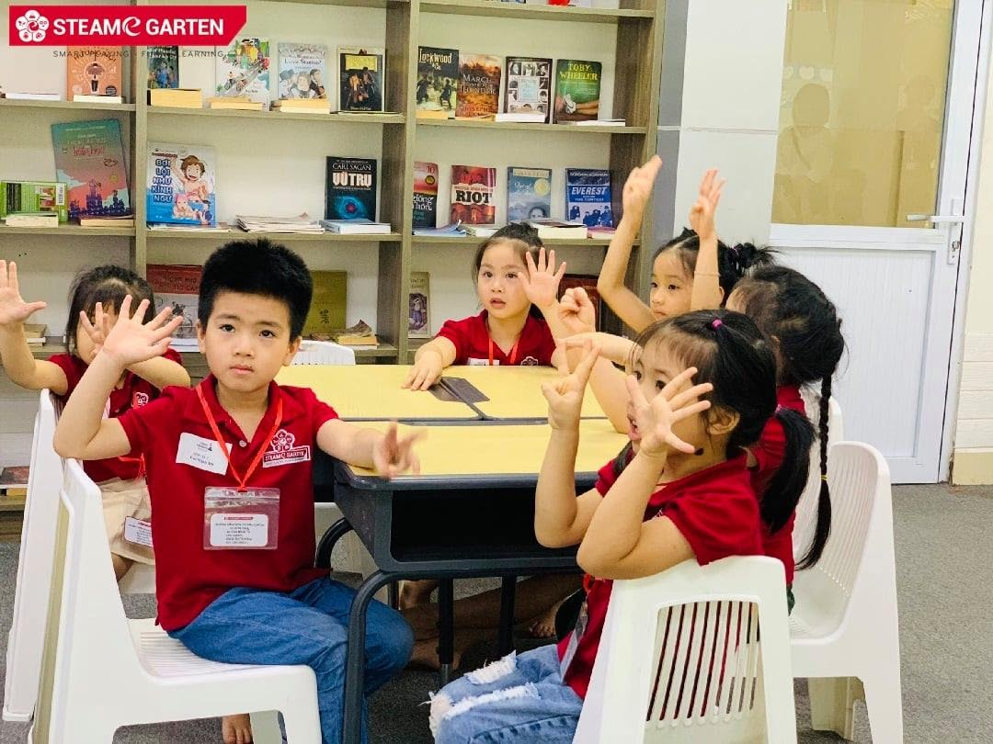
Ai đoán nhanh hơn sẽ chiến thắng

